Palabra de Vida: Septiembre de 2018
¡Se recomiendan fechas, pero se pueden utilizar estos materiales en cualquier momento!
Este mes presentamos…
Novena por la Protección Legal de la Vida Humana
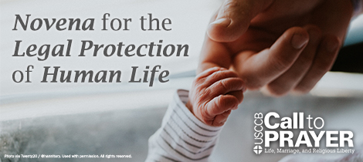
Todos los viernes, desde el 3 de agosto de 2018 hasta el 28 de septiembre de 2018, el Llamado a la oración semanal sirve como una Novena por la Protección Legal de la Vida Humana de nueve semanas.
Además de la actual invitación a ayunar los viernes, se alienta a los participantes a rezar un Padre nuestro, Ave María y Gloria al Padre
por la intención de la novena cada semana.
A los participantes se les dan oportunidades semanales para aprender acerca de Roe vs. Wade y compartir esa información con sus representantes. ¡Se puede inscribir incluso si ya empezó!
Participe en www.usccb.org/pray.
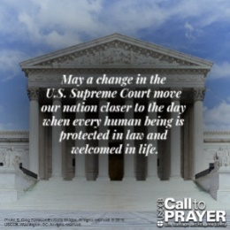
Recursos
- Imágenes para compartir

- Hoja informativa: Roe vs. Wade: Preguntas y respuestas

- ¿Conoces a Roe?

Muestra para anuncios desde el púlpito y boletines

Opción 1
Los obispos de EE. UU. piden nuestra participación cada viernes en una Novena Nacional por la Protección Legal de la Vida Humana, del 3 de agosto al 28 de septiembre. Los participantes reciben recordatorios semanales por correo electrónico o mensaje de texto para rezar y ayunar, junto con hechos poco conocidos sobre Roe vs. Wade para compartir con otras personas. ¡Inscríbase en www.usccb.org/pray!

Opción 2
Cada viernes, del 3 de agosto al 28 de septiembre, responde al llamado de los obispos de los Estados Unidos que nos invita a rezar y ayunar para que un cambio en la Corte Suprema de los EE. UU. lleve a nuestra nación al día en que cada ser humano sea protegido por la ley y acogido. ¡Únete en www.usccb.org/pray!

Opción 3
Cada viernes, del 3 de agosto al 28 de septiembre, responde al llamado de los obispos de los Estados Unidos para informarte, ayunar y rezar por la protección legal de la vida humana. ¡Únete en www.usccb.org/pray!

Palabra de Vida: septiembre de 2018
Intercesiones por la Vida
2 de septiembre 22° Domingo del Tiempo Ordinario
Por todos los que tienen un cargo público:
para que el respeto profundo
por la dignidad de cada persona
nazca profundamente en su corazón;
roguemos al Señor:

9 de septiembre 23° Domingo del Tiempo Ordinario
Por todos los que han sido afectados por abusos:
para que el Espíritu Santo sane sus heridas
y los ayude a encontrar paz y justicia;
roguemos al Señor:

16 de septiembre 24° Domingo del Tiempo Ordinario
Por todas las personas de buena voluntad:
para que Dios transforme
nuestro respeto por la vida humana
en acciones para protegerla;
roguemos al Señor:

23 de septiembre 25° Domingo del Tiempo Ordinario
Por todos los que acogen a los niños
frente a las adversidades:
para que encuentren fortaleza
y renovación en Cristo;
roguemos al Señor:

30 de septiembre 26° Domingo del Tiempo Ordinario
Por los cuidadores de los que están enfermos o por morir:
para que encuentren un apoyo útil en
su familia, amigos y en la comunidad parroquial;
roguemos al Señor:

Palabra de Vida: septiembre de 2018

Citas para boletines
2 de septiembre  "Compartimos con el Papa Francisco la ‘convicción de que se debe continuar haciendo todo lo posible para erradicar de la Iglesia el flagelo del abuso sexual de menores, y abrir un camino de reconciliación y curación para quien ha sufrido abusos.'"  Conferencia de Obispos Católicos de Estados Unidos, “Estatuto para la protección de niños y jóvenes” (Revisiones de 2018), citando al Papa Francisco, Carta, 2 de febrero de 2015. © 2015 Libreria Editrice Vaticana. Se utiliza con permiso. Todos los derechos reservados. | 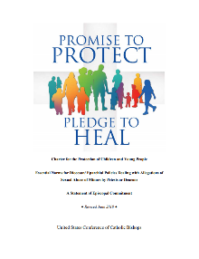  Baje  (solo en inglés)
9 de septiembre  “Espíritu Santo, consolador de corazones, cura las heridas de tus hijos e hijas y devuelve la integridad a lo que ha sido quebrantado. Concédenos el valor y la sabiduría, la humildad y la gracia, para actuar con justicia. Sopla tu sabiduría en nuestras oraciones y empeños. Que todos los que hayan sido heridos por el abuso encuentren paz y justicia. Te lo pedimos por Cristo, nuestro Señor.”  Secretariado de la USCCB para la protección de niños y jóvenes, Señalador “Promesa de proteger”. | 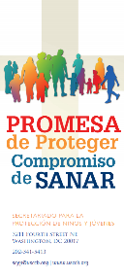  Pida Baje
16 de septiembre  “A veces nuestras acciones hablan por sí mismas; otras veces, las palabras son necesarias. Pero Jesús siempre sabe hablar al corazón de cada uno; basta con ir por donde él nos conduce”.  Secretariado de Actividades Pro-Vida de la USCCB  “Edificar una cultura de vida”, http://bit.ly/2KZlh8n | 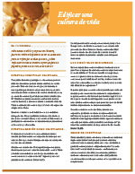  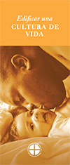  Pida Baje
23 de septiembre  “Somos creados para caminar juntos y apoyarnos unos a otros; no tenemos que temer acercarnos a los demás con amor. Ayuda a tu amiga a experimentar la fuerza del mensaje de Dios que resuena a través del tiempo: "No temas, estoy contigo" (Isaías 41,10).  Secretariado de Actividades Pro-Vida de la USCCB  “Qué hacer si una amiga piensa en abortar”, http://bit.ly/2OCvzO7  Leccionarios I, II, y III, Comisión Episcopal de Pastoral Litúrgica de la Conferencia Episcopal Mexicana (C) 1987, quinta edición de septiembre de 2004. Se utiliza con permiso. | Pida Baje
30 de septiembre  “El proceso de la muerte es un tiempo sagrado, una estación final para buscar el cierre de esta vida y prepararse para la siguiente en la esperanza de participar en la Resurrección de Cristo. Al entrar en este teimpo con su familiar o amigo, pida a Dios que los acompañe a los dos”.  Secretariado de Actividades Pro-Vida de la USCCB  “Cuidado de los seres queridos al final de la vida”, http://bit.ly/2MiyE9w | 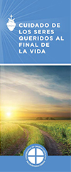  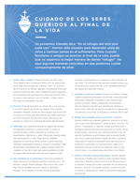  Pida Baje

Palabra de Vida: septiembre de 2018

Arte para boletines
Puede usar estas y otras imágenes para bajar de la galería de imágenes en Internet de Respetemos la Vida con la condición de que no se modifiquen de ningún modo, excepto en el tamaño. ¡Gracias!

Domingo, 2 de septiembre de 2018
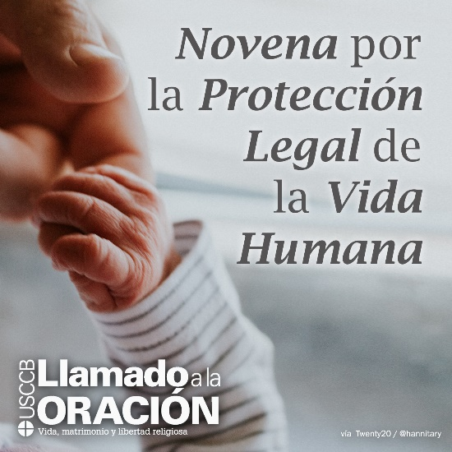
- Bajar imagen:

Domingo, 23 de septiembre de 2018
- ¿Conoces a Roe? (Bajar)
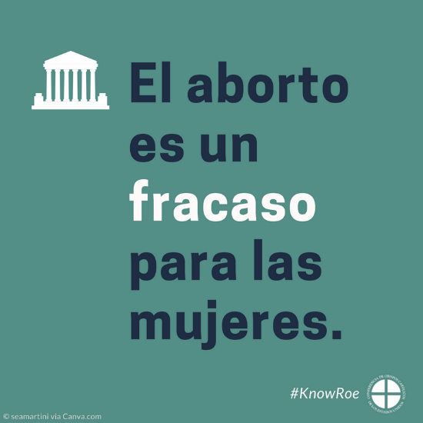
- Bajar imagen:

